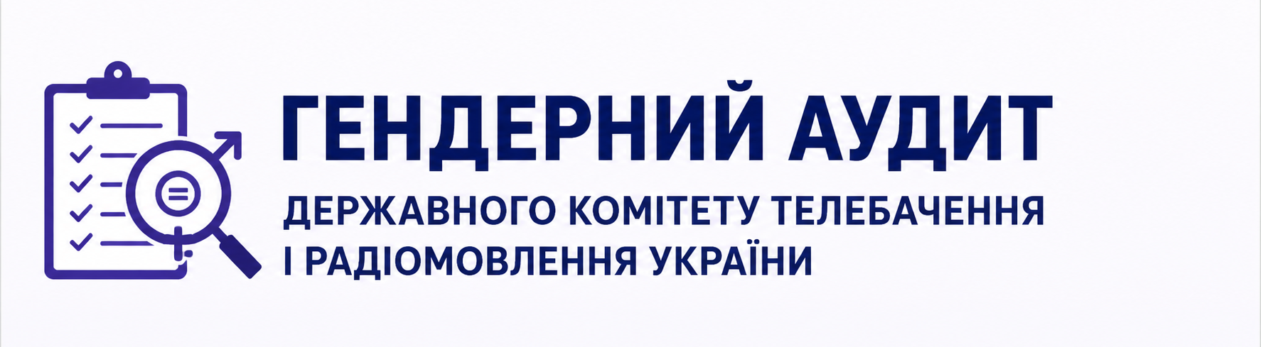

10 червня 2026 року Наказом Державного комітету телебачення і радіомовлення України (Держкомтелерадіо) №86 було затверджено проведення у відомстві гендерного аудиту.

Аудит проводився спільно з ГО «Жінки в медіа» за підтримки International Media Support (IMS) на виконання Операційного плану заходів з реалізації у 2025–2027 роках Державної стратегії забезпечення рівних прав та можливостей жінок і чоловіків на період до 2030 року.

Для проведення аудиту утворено робочу групу за участі представників і представниць Держкомтелерадіо та незалежних експерток. До її складу увійшли, зокрема, старша аналітикиня Інформаційно-консультативного жіночого центру (ІКЖЦ) Олена Суслова та голова ГО «Жінки в медіа» Ліза Кузьменко. Очолив робочу групу перший заступник Голови Держкомтелерадіо Богдан Червак.

Про Держкомтелерадіо: Державний комітет телебачення і радіомовлення України є центральним органом виконавчої влади із спеціальним статусом, діяльність якого спрямовується і координується Кабінетом Міністрів України. Держкомтелерадіо є головним органом у системі центральних органів виконавчої влади, що забезпечує формування та реалізує державну політику у сферах державного іномовлення, популяризації України у світі, забезпечення інформаційного суверенітету України, а також бере участь у забезпеченні формування та реалізує державну політику у сфері медіа, інформаційній та видавничій сфері.

Період проведення: Аудит проводився з 8 червня по 31 липня 2026 року.

Об’єкт аудиту: Внутрішні нормативні документи, що визначають політики, організаційну структуру, систему оплати праці, процедури прийняття рішень, механізми моніторингу та інші аспекти діяльності Держкомтелерадіо, які впливають на забезпечення гендерної рівності, недискримінації та інклюзивності в середовищі компанії.

Мета аудиту: Оцінити стан забезпечення рівних прав та можливостей жінок і чоловіків у нормативних документах Держкомтелерадіо, виявити наявні проблеми й бар’єри, визначити шляхи скорочення гендерної нерівності та сприяти впровадженню комплексного гендерного підходу в діяльності компанії. Аудит також має на меті підвищення обізнаності працівників і працівниць щодо принципів гендерної рівності та моніторинг динаміки змін.

Гендерний аудит здійснювався за двома основними напрямами:
- Аналіз внутрішньої нормативної, кадрової, організаційної та стратегічної документації Держкомтелерадіо;
- Анонімне добровільне опитування працівників і працівниць щодо їхнього досвіду, ставлення до гендерної рівності та оцінки організаційних практик.

Методологічна основа:
- Наказ Держкомтелерадіо від 10 червня 2026 № 86 «Про проведення гендерного аудиту в Державному комітеті телебачення і радіомовлення України»
- Аналіз проведено на основі Методичних рекомендацій щодо проведення гендерного аудиту підприємствами, установами та організаціями, затверджених наказом Міністерства соціальної політики України від 09.08.2021 № 448.
- Державна стратегія забезпечення рівних прав та можливостей жінок і чоловіків на період до 2030 року, затверджена розпорядженням Кабінету Міністрів України від 02.05.2025 року № 439.
- Рекомендації ГО «Жінки в медіа» щодо проведення гендерного аудиту медіа

Документи, що були проаналізовані в межах аудиту:
- Штатний розпис Держкомтелерадіо від 1 червня 2026 року;
- Положення про Державний комітет телебачення і радіомовлення України в редакції від 07.03.2026 року;
- Правила внутрішнього службового розпорядку державних службовців;
- Правила внутрішнього трудового розпорядку Державного комітету телебачення і радіомовлення України;
- Посадові інструкції;
- Положення про преміювання державних службовців Державного комітету телебачення і радіомовлення України;
- Положення про преміювання керівника апарату Державного комітету телебачення і радіомовлення України;
- Публічний звіт Голови Держкомтелерадіо про результати роботи відомства в 2025 році;
- План діяльності Державного комітету телебачення і радіомовлення України на 2026 рік;
- Пріоритети роботи Державного комітету телебачення і радіомовлення України на 2026 рік;
- Положення про відділ європейської та євроатлантичної інтеграції управління стратегічних комунікацій та популяризації України у світі;
- Положення про відділ державної політики у сфері іномовлення та стратегічних комунікацій управління стратегічних комунікацій та популяризації України у світі;
- Положення про управління стратегічних комунікацій та популяризації України у світі;
- Інші документи.
Вид документації | Назва документа | Примітки
Організаційно-  кадрові документи | Штатний розпис Держкомтелерадіо від 1 червня 2026 року | Аналіз штатного розпису Держкомтелерадіо не виявив ознак прямої дискримінації в оплаті праці за ознакою статі. Посадові оклади визначаються відповідно до класифікації посад державної служби та є однаковими для працівників і працівниць, які займають однакові посади. Водночас штатний розпис не містить даних про фактичний гендерний склад працівників і працівниць, розподіл премій і надбавок, що не дозволяє оцінити наявність або відсутність гендерного розриву в оплаті праці. Для повноцінної оцінки необхідно провести аналіз кадрового складу, системи преміювання та представництва жінок і чоловіків на керівних посадах.
Організаційна | Положення про Державний комітет телебачення і радіомовлення України  В редакції від 07.03.2026 року | Аналіз Положення про Держкомтелерадіо свідчить, що документ не містить дискримінаційних норм за ознакою статі та загалом відповідає принципу рівного доступу до державної служби.  Водночас у Положенні відсутня інтеграція принципу гендерної рівності в систему управління персоналом, процеси формування державної політики, стратегічних комунікацій та внутрішнього моніторингу діяльності органу.  Документ не містить положень щодо забезпечення рівних прав та можливостей жінок і чоловіків, гендерного мейнстримінгу, гендерно-правової експертизи чи збору гендерно дезагрегованих даних.  З огляду на повноваження Держкомтелерадіо у сфері медіа та інформаційної політики, доцільним є посилення гендерного компонента в нормативній базі органу відповідно до Закону України «Про забезпечення рівних прав та можливостей жінок і чоловіків», Державної стратегії забезпечення рівних прав і можливостей жінок і чоловіків та зобов'язань України в межах європейської інтеграції.  Доцільно розглянути: Доповнити підпункт 2-1 пункту 4 (адаптація законодавства до права ЄС):  Чинна редакція:  "бере участь у здійсненні заходів щодо адаптації законодавства України у сфері медіа, інформаційній та видавничій сфері до законодавства Європейського Союзу".  Запропонована редакція: "бере участь у здійсненні заходів щодо адаптації законодавства України у сфері медіа, інформаційній та видавничій сфері до законодавства Європейського Союзу з урахуванням принципу рівних прав та можливостей жінок і чоловіків та недискримінації".  Оскільки Держкомтелерадіо є профільним органом щодо медіа, тому гендерна рівність має бути інтегрована не лише в кадрову політику, а й у державну політику, яку він формує.  Доповнити пункт 4 (повноваження) новим підпунктом: "забезпечує врахування принципу рівних прав та можливостей жінок і чоловіків під час формування та реалізації державної політики у сфері медіа, інформаційній та видавничій сферах, а також у сфері стратегічних комунікацій".
Організаційна | Правила внутрішнього трудового та службового розпорядку:  - Правила внутрішнього службового розпорядку державних службовців  - Правила внутрішнього трудового розпорядку Державного комітету телебачення і радіомовлення України | Аналіз Правил внутрішнього трудового розпорядку та Правил внутрішнього службового розпорядку показав відсутність дискримінаційних норм за ознакою статі та наявність окремих практик, що сприяють поєднанню професійних і сімейних обов'язків (гнучкий режим роботи, можливість виконання завдань поза межами адміністративної будівлі).  Водночас документи не містять положень щодо забезпечення рівних прав та можливостей жінок і чоловіків, недискримінації, запобігання сексуальним домаганням, мобінгу та іншим формам гендерно зумовленого насильства на робочому місці, що доцільно врахувати під час їх подальшого оновлення.  Зокрема, розглянути можливість до розділу ІІ. Загальні правила етичної поведінки в апараті Держкомтелерадіо, додати окремий пункт 5: «Під час виконання службових обов'язків державні службовці зобов'язані дотримуватися принципів рівних прав та можливостей жінок і чоловіків, поважати різноманіття та не допускати проявів дискримінації, сексизму, сексуальних домагань чи інших форм принизливої поведінки»  Застаріла норма щодо надурочних робіт  У Правилах державних службовців зазначено, зокрема розділ V. Перебування державного службовця в приміщенні Держкомтелерадіо у вихідні, святкові, неробочі дні та після закінчення робочого часу:  "Забороняється залучати до роботи понад установлену тривалість робочого дня вагітних жінок і жінок, які мають дітей віком до трьох років. Жінки, які мають дітей віком від 3 до 14 років або дитину з інвалідністю, можуть залучатися до надурочних робіт лише за їхньою згодою".  Формально це відповідає трудовому законодавству. Документ виходить із припущення, що догляд за дитиною — переважно функція жінок. Однак, під час наступного перегляду внутрішніх документів доцільно враховувати принцип рівного розподілу сімейних обов'язків і права працівників незалежно від статі поєднувати роботу та сімейне життя.
Організаційна документація | Посадові інструкції | Посадові інструкції не містять дискримінаційних положень. Водночас, доцільно розглянути деякі доповнення, які в цілому посилюватимуть спроможність підрозділів в інтегруванні гендерних підходів.  Доцільно розглянути можливість доповнення посадових інструкцій сектору роботи з персоналом такими положеннями.  - Збір, узагальнення та аналіз адміністративних даних, кадрової інформації та показників плинності кадрів із розподілом за ознакою статі.  - Здійснення координації та моніторингу кадрової діяльності підприємств, установ та організацій, що належать до сфери управління Держкомтелерадіо, у частині дотримання ними принципу рівних прав та можливостей.  - Недопущення дискримінаційних вимог та використання фемінітивів/гендерно нейтральної лексики у текстах оголошень про проведення конкурсів.  - Проведення моніторингу просування по службі держслужбовців апарату для запобігання штучним бар’єрам (усунення гендерного дисбалансу на рівні керівних посад категорії «Б» та «В»).  - Участь у розробці та впровадженні внутрішнього порядку реагування на факти дискримінації, сексизму або сексуальних домагань на робочому місці.  - Організація навчальних заходів та тренінгів для працівників апарату з метою формування гендерних компетенцій та підвищення кваліфікації.  - Координація роботи з уповноваженими громадськими організаціями (наприклад, ГО «Жінки в медіа») та експертними групами під час оцінки умов праці.  Посадові інструкції юридичного відділу містять положення про проведення юридичної, гендерно-правової, антидискримінаційної експертизи та підготовку експертних висновків до проєктів актів законодавства.  Доцільно розглянути можливість доповнення посадових інструкцій юридичного відділу таким положенням.  - Перевірка проєктів договорів, контрактів та угод про співпрацю (зокрема з підвідомчими підприємствами) на відповідність принципам гендерної рівності та недискримінації.
Організаційно-  розпорядча документація | Положення про преміювання державних службовців Державного комітету телебачення і радіомовлення України | Положення не містить норм, які суперечать Конституції України, Закону України «Про забезпечення рівних прав та можливостей жінок і чоловіків», Закону України «Про засади запобігання та протидії дискримінації в Україні» чи міжнародним зобов'язанням України у сфері недискримінації. Спеціальних змін для забезпечення гендерної рівності або інклюзивності документ не потребує.  Водночас пункт 3 розділу І Положення передбачає, що вид преміювання визначає керівник апарату залежно від особистого внеску державного службовця, ініціативності в роботі, своєчасного і якісного виконання завдань, виконання додаткового обсягу завдань. З огляду на це, для посилення прозорості та уніфікованого застосування критеріїв преміювання можна розглянути можливість доповнення Положення таким формулюванням:  «Критерії преміювання застосовуються до всіх державних службовців на засадах рівного ставлення та недискримінації відповідно до законодавства України».  Таке доповнення не є обов’язковим для приведення Положення у відповідність до чинного законодавства, однак може бути доцільним як запобіжник від суб’єктивного або неоднакового застосування критеріїв преміювання.
Інформаційно-  аналітична документація | Публічний звіт Голови Держкомтелерадіо Олега Наливайка про результати роботи відомства у 2025 році | У звіті використовуються фемінітиви, наприклад: «кандидатка наук»; «заступниця директора». Це відповідає сучасним нормам української мови та рекомендаціям щодо гендерно чутливої комунікації.  У звіті згадується: підтримка дітей; підтримка молоді; підтримка військових. Це демонструє орієнтацію на різні групи населення.  Попри те, що на офіційному сайті Держкомтелерадіо існує окремий розділ «Гендерна політика», у публічному звіті практично не висвітлено діяльність органу у цьому напрямі. Доцільно включати короткий розділ з інформацією про: виконання планів із забезпечення рівних прав та можливостей; проведені навчання; інформаційні заходи; розроблені внутрішні документи; співпрацю у сфері гендерної рівності. Це відповідає підходам Державної стратегії забезпечення рівних прав та можливостей жінок і чоловіків до 2030 року щодо інтеграції гендерного підходу в діяльність органів державної влади.  Включення такої інформації до майбутніх публічних звітів сприятиме більш повному висвітленню діяльності органу та відповідатиме підходам гендерного мейнстримінгу в державному управлінні.
Організаційна документація | План діяльності Державного комітету телебачення і радіомовлення України на 2026 рік  Пріоритети роботи Державного комітету телебачення і радіомовлення України на 2026 рік | План роботи Державного комітету телебачення і радіомовлення України на 2026 рік не містить положень, що суперечать законодавству у сфері забезпечення рівних прав та можливостей жінок і чоловіків.  Позитивною практикою є включення до Плану заходів, спрямованих на підтримку різних соціальних груп (дітей; сімей журналістів, які загинули або отримали інвалідність у зв'язку з виконанням професійних обов'язків; внутрішньо переміщених осіб), що свідчить про врахування їхніх потреб під час планування діяльності Держкомтелерадіо.  Водночас питання гендерної рівності не інтегровані до планування діяльності органу: відсутні окремі заходи щодо реалізації державної гендерної політики, виконання відповідних стратегічних документів та застосування гендерного підходу під час визначення результатів діяльності.  Включення таких заходів до планів роботи сприятиме більш системному впровадженню принципу гендерної рівності у діяльність Держкомтелерадіо.  Зокрема, доцільно передбачити у Плані роботи на 2027 рік заходи з підвищення обізнаності працівників і працівниць щодо забезпечення рівних прав та можливостей жінок і чоловіків. Такі заходи можуть проводитися у форматі безоплатних онлайн-курсів, вебінарів або тренінгів, які організовують громадські жіночі або правозахисні організації, міжнародні партнери, що не потребуватиме додаткових видатків з державного бюджету.  Попри те, що в інших внутрішніх документах Держкомтелерадіо участь у формуванні та реалізації державної політики щодо забезпечення рівних прав та можливостей жінок і чоловіків визначена як одна з функцій структурних підрозділів, у документі «Пріоритети роботи Державного комітету телебачення і радіомовлення України на 2026 рік» відповідні завдання або очікувані результати відсутні.  Документ визначає пріоритети у сферах стратегічних комунікацій, розвитку медіа, популяризації України, підтримки книговидання та інформаційної політики, однак серед завдань і очікуваних результатів відсутні заходи, спрямовані на інтеграцію принципу забезпечення рівних прав та можливостей жінок і чоловіків у цих напрямах діяльності.  Враховуючи повноваження Комітету у сфері інформаційної політики та стратегічних комунікацій, доцільно передбачити у документах стратегічного планування окремі заходи щодо реалізації державної гендерної політики та інтеграції гендерного підходу у діяльність органу.
Організаційно-розпорядча документація | Положення про преміювання керівника апарату Державного комітету телебачення і радіомовлення України. | Преміювання здійснюється на підставі професійних критеріїв, зокрема своєчасного та якісного виконання завдань, визначених стратегічними і програмними документами, а також результатів щорічного оцінювання службової діяльності. Критерії однакові для всіх осіб, які займають відповідну посаду, і не містять відмінностей за ознакою статі чи іншими захищеними ознаками.  Для цілей гендерного аудиту цей документ можна оцінити як такий, що відповідає законодавству у сфері забезпечення рівних прав і можливостей жінок і чоловіків. Положення не містить дискримінаційних норм і не потребує обов'язкового доопрацювання.
Організаційна документація (положення про структурний підрозділ). | Положення про відділ європейської та євроатлантичної інтеграції управління стратегічних комунікацій та популяризації України у світі  Положення про відділ державної політики у сфері іномовлення та стратегічних комунікацій управління стратегічних комунікацій та популяризації України у світі  Положення про управління стратегічних комунікацій та популяризації України у світі | Забезпечення реалізації державної гендерної політики віднесено до функцій Відділу. Положення прямо визначає, що Відділ: «бере участь у формуванні та реалізації державної політики щодо забезпечення рівних прав та можливостей жінок і чоловіків». Позитивною практикою є закріплення цього завдання на рівні положення про структурний підрозділ, що створює організаційні передумови для інтеграції гендерного підходу у діяльність Держкомтелерадіо.  Включення реалізації державної політики щодо забезпечення рівних прав та можливостей жінок і чоловіків до цього переліку є логічним та відповідає євроінтеграційному курсу України, оскільки принцип рівності є одним із базових принципів права Європейського Союзу.  Положення про відділ європейської та євроатлантичної інтеграції управління стратегічних комунікацій та популяризації України у світі є прикладом інтеграції принципу гендерної рівності до функцій структурного підрозділу. Документ не містить дискримінаційних положень та відповідає вимогам законодавства України у сфері забезпечення рівних прав та можливостей жінок і чоловіків.  На відміну від Положення про відділ європейської та євроатлантичної інтеграції, яке прямо передбачає участь у формуванні та реалізації державної політики щодо забезпечення рівних прав та можливостей жінок і чоловіків, це Положення такої функції не містить.  З огляду на повноваження Відділу у сфері стратегічних комунікацій, популяризації України у світі та інформаційної політики, доцільно розглянути можливість доповнення його функцій положенням про участь у реалізації державної політики щодо забезпечення рівних прав та можливостей жінок і чоловіків у межах компетенції Відділу.  Положення не містить норм, які суперечать законодавству України у сфері забезпечення рівних прав та можливостей жінок і чоловіків або містять ознаки дискримінації.  Положення про управління стратегічних комунікацій та популяризації України у світі є прикладом інтеграції принципу гендерної рівності до функцій структурного підрозділу. Документ не містить дискримінаційних положень та відповідає вимогам законодавства України у сфері забезпечення рівних прав та можливостей жінок і чоловіків. Закріплення участі Управління у формуванні та реалізації державної політики щодо забезпечення рівних прав та можливостей жінок і чоловіків є позитивною практикою, яка сприяє впровадженню гендерного мейнстримінгу в діяльність Держкомтелерадіо.  Водночас варто звернути увагу на узгодженість внутрішніх документів. Положення про Управління містить функцію щодо участі у формуванні та реалізації державної політики із забезпечення рівних прав та можливостей жінок і чоловіків, тоді як у Положенні про відділ державної політики у сфері іномовлення та стратегічних комунікацій, який входить до складу цього Управління, аналогічне повноваження відсутнє. З метою узгодженості внутрішніх нормативних актів доцільно розглянути можливість відображення цієї функції і на рівні відповідного відділу.

I. РЕЗУЛЬТАТИ ОПИТУВАННЯ ПЕРСОНАЛУ
Станом на 01 липня 2026 року в Державному комітеті телебачення і радіомовлення України (Держкомтелерадіо) працює 76 осіб, з них 53 жінки (70%) та 23 чоловіки (30%). В опитуванні взяли участь 29 осіб, що становить 38% від загальної чисельності персоналу. Є кілька причин такого охоплення:
- Опитування було добровільним, тому участь у ньому взяли працівники, які виявили бажання та мали можливість відповісти;
- Робота в умовах воєнного стану, високого навантаження, постійних повітряних тривог та загального психологічного виснаження могла вплинути на готовність працівників приділити час проходженню опитування;
- Тематика опитування була спеціалізованою та присвячена питанням гендерної рівності, які не всі працівники могли вважати безпосередньо пов'язаними зі своєю професійною діяльністю або актуальними для себе, що також могло вплинути на рівень участі.
В опитуванні взяли участь 29 із 76 працівників і працівниць (38% від загальної чисельності персоналу). За умови, що склад респондентів і респонденток загалом відображає структуру колективу, такий обсяг вибірки є достатнім для отримання попередньої оцінки ситуації. Водночас результати слід інтерпретувати з обережністю, оскільки для вибірки такого розміру статистична похибка становить близько ±14 відсоткових пунктів.
Особиста інформація
Серед співробітниць і співробітників Держкомтелерадіо, які відповіли на питання анкети, переважають жінки (67%) порівняно з чоловіками (32%). Це відповідає в цілому співвідношенню жінок і чоловіків серед персоналу.
Серед опитаних збалансовано представлені всі вікові групи: 31% — особи віком до 40 років, 44,9% - 41 – 60 років, 20,7% - 61+. Майже дві третини (66,5%) перебувають у шлюбі — зареєстрованому або незареєстрованому. Майже стільки (62,1%) мають одну-дві дитини.
Соціально-демографічна різноманітність зумовлює широкий спектр потреб поза професійним життям. 22,2% мають неповнолітніх дітей, 37% мають батьків чи родичів старшого віку та родичів з інвалідністю, 22,2% респондентів і респонденток зазначили, що не мають осіб на утриманні.
Соціально-демографічна варіативність відображається і в обсягах часу, який працівники та працівниці витрачають на догляд і піклування. Так, 35,7% респондентів витрачають на це від 0 до 5 годин на тиждень, 7,2% — понад 22 години (від 3 до більше, як 6 годин на день).
Приділяють догляду понад 22 години на тиждень тільки жінки (100%). Серед тих, хто витрачають на тиждень від 6 до 21 години на догляд, 37,5 % чоловіків і 62,5% жінок. Цей результат відображає класичний гендерний розподіл неоплачуваної праці: навіть коли жінки працюють у професійній сфері на рівних із чоловіками, вони значно частіше несуть основну відповідальність за догляд — за дітьми, старшими родичами чи побутом.
Майже половина респондентів і респонденток працює в Держкомтелерадіо від 6 до 15 років (44,8%). У питаннях кар’єрного зростання спостерігається баланс: 40% жінок і 44% чоловіків повідомили, що отримували підвищення. Оцінити це в рамках неодноразового підвищення неможливо у зв’язку з тим, що не всі відповіли на це питання.
Цей результат на перший погляд може свідчити про приблизно рівний доступ жінок і чоловіків до кар'єрного просування. Водночас робити однозначні висновки на підставі цих даних неможливо через низку обмежень дослідження. Зокрема:
- Більшість персоналу Держкомтелерадіо становлять жінки, які також були більш активно представлені серед респондентів і респонденток. Це могло вплинути на отримані результати.
- Опитування не містило інформації про посади, рівень відповідальності чи кар'єрний шлях працівників і працівниць, тому неможливо оцінити, чи однаковими були можливості для просування в різних категоріях персоналу.
- Відповіді ґрунтувалися на самооцінці респондентів і респонденток. Зокрема, один із респондентів зазначив, що не пам'ятає, чи отримував підвищення, що свідчить про можливі відмінності у сприйнятті або пригадуванні кар'єрних змін.
Ставлення до гендерної рівності
На питання про важливість і доцільність гендерної рівності 82,7% респондентів відповіли, що це важливо або дуже важливо; 6,9% вважають це неважливим, ще 10,3% утрималися від відповіді.
Розуміння поняття гендерної рівності коректне – воно сформульоване самостійно або грунтується на визначенні із Закону України «Про забезпечення рівних прав та можливостей жінок і чоловіків».
Серед головних причин гендерної нерівності дуже важливими респонденти і респондентки вважають гендерні стереотипи та патріархатну культуру.
Отримані відповіді свідчать, що співробітники і співробітниці Держкомтелерадіо, які взяли участь в опитуванні, підтримують та розуміють зміст принципів гендерної рівності. Також переважна частина опитаних переконані, що компанія забезпечує рівні можливості для кар’єрного зростання як для жінок, так і для чоловіків. Різноманітність відповідей щодо тверджень демонструє різне бачення політики і практики гендерної рівності в Держкомтелерадіо. Це вказує на потребу у подальшій комунікації та просвітницьких заходах усередині структури.
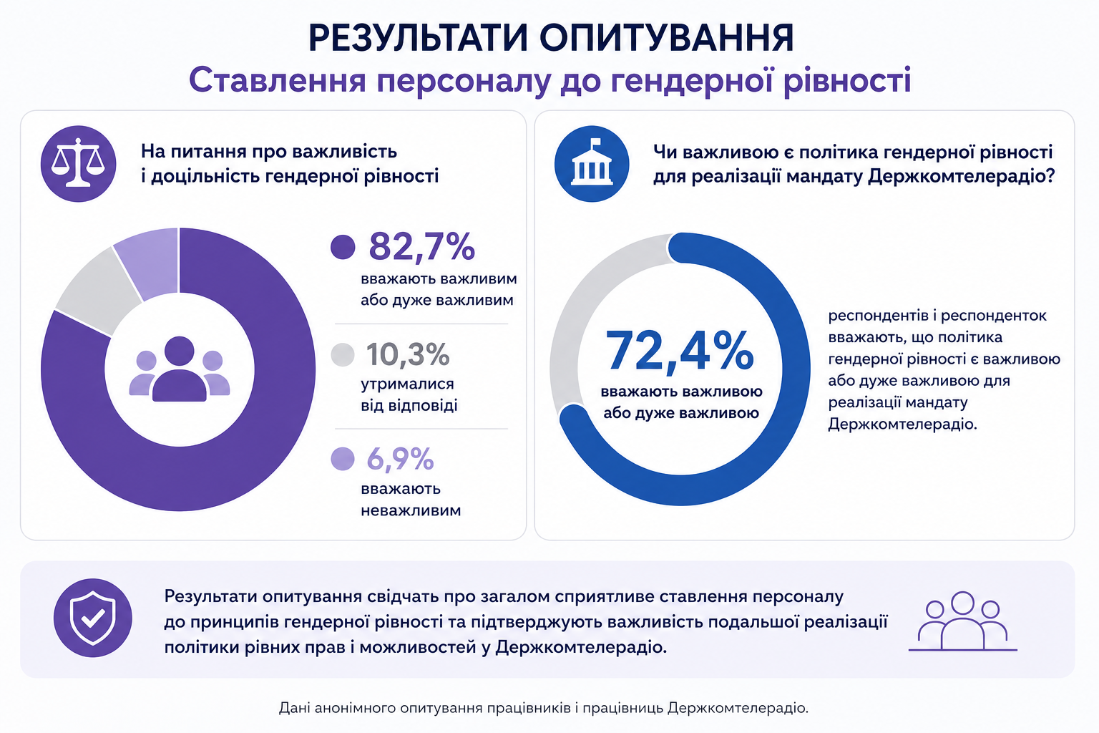
Досвід гендерної рівності в Держкомтелерадіо
Результати опитування свідчать про загалом позитивне ставлення працівників і працівниць Держкомтелерадіо до політики гендерної рівності, водночас вони виявляють деякі проблемні зони, пов’язані з особистим ставленням, браком обізнаності та нерівномірним досвідом у колективі.
72,4% респондентів і респонденток вважають, що політика гендерної рівності для реалізації мандату Держкомтелерадіо є важливою і дуже важливою.
Ставлення опитаних щодо активності керівництва Держкомтелерадіо у забезпеченні гендерної рівності за різними сферами (кадрова політика, гендерна культура на робочому місці, тощо) демонструє приблизно однаковий рівень: 28 – 30% вважають активність дуже високою, від 48 до 63% - середньою. Хоча різниця у відсотках може здатися суттєвою, зважаючи на кількість відповідей, це складає 1 – 2 людини.
Твердження «На мою думку, жінки мають такі самі здібності, як і чоловіки для обіймання вищих посад в Держкомтелерадіо» підтримали 100% респонденток і респондентів. Інші питання мали більш строкаті відповіді (відсотки відповідей розміщені у послідовності – згоден/згодна, не згоден/не згодна, не знаю).
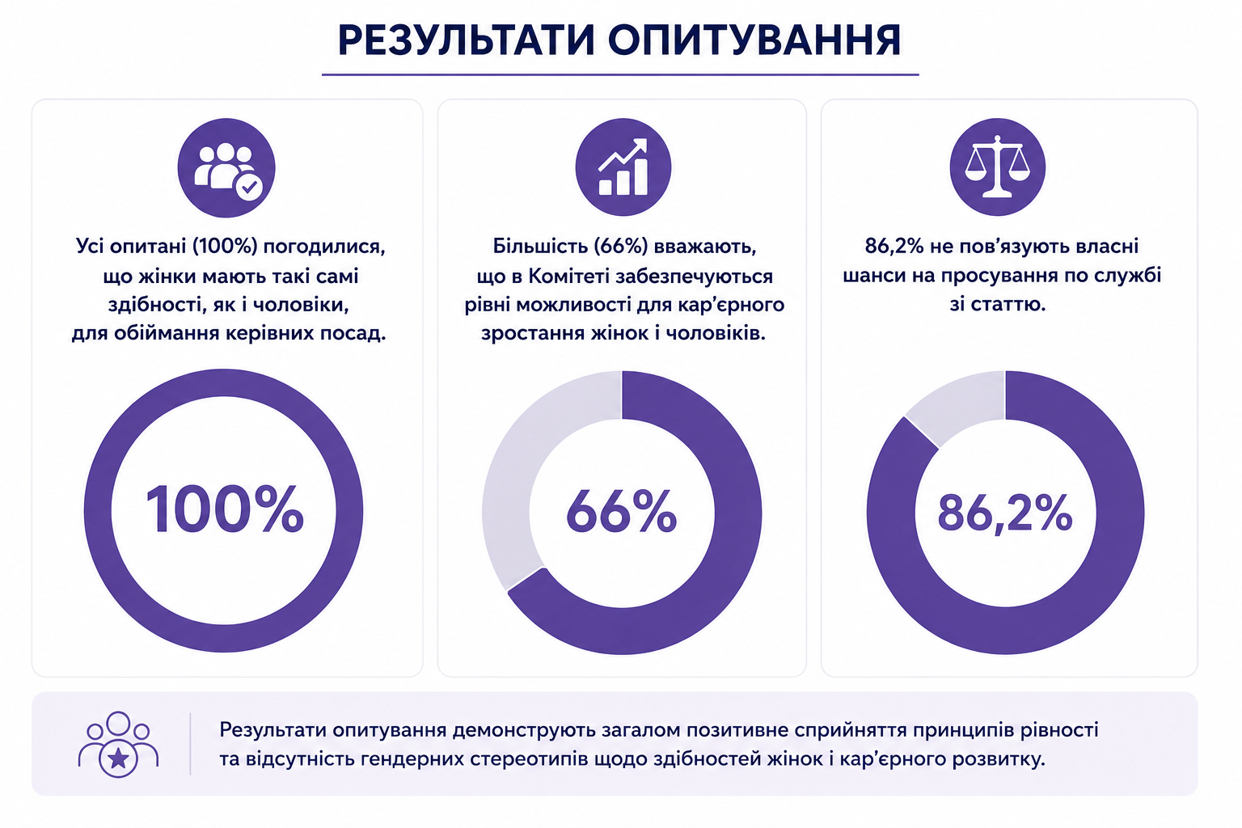
В Держкомтелерадіо жінки насамперед заохочуються до ролі допоміжного персоналу (наприклад, адміністративні послуги), а не до керівних ролей (25%; 68%; 7%)
Держкомтелерадіо забезпечує рівні можливості для кар’єрного зростання для чоловіків та жінок (66%; 24%; 10%)
В Держкомтелерадіо кількість жінок, які обіймають вищі посади, постійно зростає (34%; 34%; 32%)
В Держкомтелерадіо жінки повинні виконувати роботу краще, ніж їх колеги чоловічої статті, аби обіймати ту саму посаду (10%; 72%; 18%)
Керівництво Держкомтелерадіо дотримується впровадження практики боротьби з дискримінацією (48%; 28%; 24%)
Чоловіки одержують підвищення в Держкомтелерадіо, тому що їм легше надати перевагу роботі, а не родині (10%; 66%; 24%)
Більшість персоналу Держкомтелерадіо надають перевагу керівнику чоловічої статі (18%; 57%; 25%)
Лише 2 (6,9%) опитаних вважають, що їхня стать негативно впливає на шанси підвищення, стільки же вважають, що цей вплив має позитивний характер. Інші (86,2%) вважають, що стать жодним чином не впливає на просування кар’єрою.
Більшість опитаних підтверджують, що отримують підтримку у питаннях недискримінації як від керівників обох статей, так і від колег. Це свідчить про сприятливий робочий клімат, хоча окремі індикатори вказують на необхідність подальшої роботи з комунікацією політики рівності. Випадки ситуацій з дискримінаційним ставленням необхідно ідентифікувати і розглядати. Якщо таке ставлення підтверджується, необхідні кроки для усунення цього в майбутньому. Якщо дискримінація не підтверджується, необхідна інформаційна робота з роз’яснення, що саме можна кваліфікувати як дискримінацію, а що – ні.
Більшість (48,3%) вважають, що «скляна стеля» жодною мірою не є бар’єром для просування; 20,6% опитаних вважають її бар’єром повно чи значною мірою; 31% не змогли дати відповіді через складнощі визначення. Термін «скляна стеля» пояснюється в анкеті, проте не виключено, що ідентифікації ситуації, пов’язаної з цим терміном, не є для всіх простою справою.
Подібна ситуація і зі «скляною стіною». 37,9% опитаних заперечують існування «скляної стіни», 20,7% вважають її існування значною чи певною мірою. Частка тих, хто не мають відповіді на це питання складає 41,4%. Імовірно, що нижча обізнаність щодо цього терміну у порівнянні з попереднім обумовлена тим, що він зустрічається рідше.
З дискримінаційним ставленням стикалися відповідно – 15,4% за ознакою статі і 15.4% за ознакою віку. 75% таких опитаних складають жінки, 25% - чоловіки.
За результатами опитування 85,2% опитаних не зустрічалися з сексуальними домаганнями на робочому місці – не були об’єктом, свідком і не чули від інших. По 3,7% складають відповіді від тих, хто потерпали від сексуальних домагань, хто були свідком цього, хто чули про них від інших. 7,4% відзначили, що їм складно відповісти на це питання. Можливо, складність обумовлена недостатньою поінформованістю щодо тематики.
Подальші заходи
Самооцінка власного рівня компетенції стосовно гендерної рівності, за невеликим виключенням, коливається між високим і середнім.
Свої знання про гендерну рівність 36% оцінюють як високі, 64% - як середні. Гендерно-сенситивні навички високо оцінюють 36%, на середньому рівні 58%, по 3% оцінюють як низькі чи відсутні.

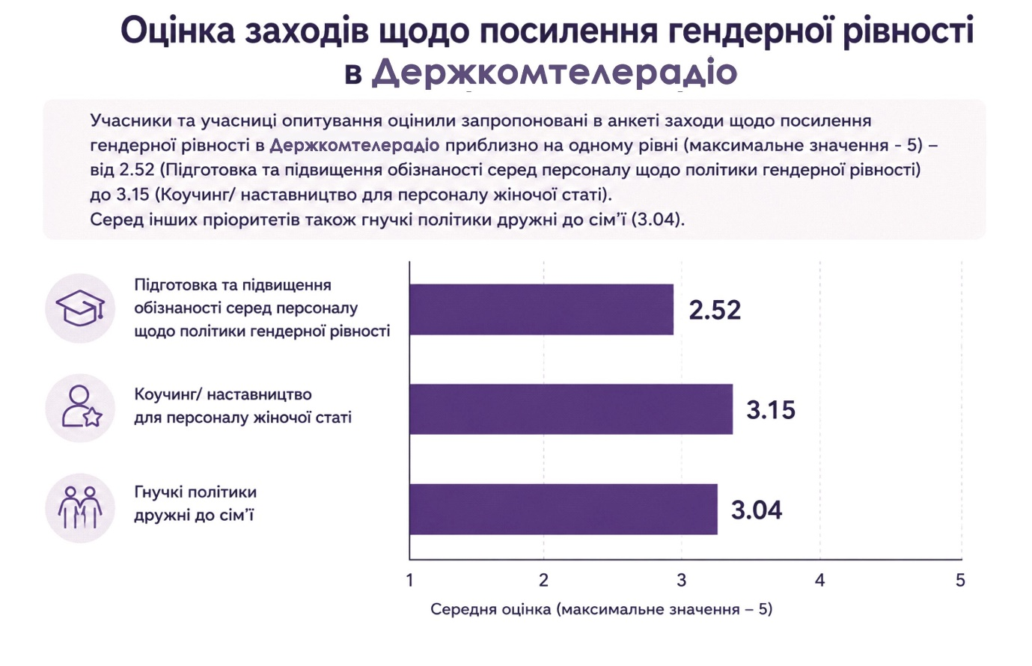
Учасники та учасниці опитування оцінили запропоновані в анкеті заходи щодо посилення гендерної рівності в Держкомтелерадіо приблизно на одному рівні (максимальне значення - 5) – від 2.52 (Підготовка та підвищення обізнаності серед персоналу щодо політики гендерної рівності) до 3.15 (Коучинг/ наставництво для персоналу жіночої статі). Серед інших пріоритетів також гнучкі політики дружні до сім’ї (3.04).
Додаткових коментарів і пропозицій було небагато. Більшість із них мають практичний характер і можуть бути використані як основа для подальшого обговорення. Водночас окремі коментарі відображають бачення респондентів і респонденток щодо питань гендерної рівності та оцінку ситуації в Держкомтелерадіо:
- Важко відповісти, оскільки не бачу, що існує така проблема, або не думаю про неї;
- Зменшення дисбалансу щодо кількості працівників чоловічої статі у штаті шляхом впровадження певних актуальних заохочувальних мір для чоловіків при працевлаштуванні, як то наявність бронювання наприклад;
- Забезпечувати можливості кар’єрного зростання;
- Дозволити частково дистанційну роботу у разі такої потреби (діти, утриманці..);
- Проведення тренінгів для персоналу з гендерних питань;
- У Держкомтелерадіо присутня гендерна рівність. Працівників обирають за фаховими компетентностями;
- Пропоную жінку на заступника Голови з питань цифровізації;
- Тут немає із цим проблем.

ЗАГАЛЬНІ ВИСНОВКИ

Загальний висновок за результатами гендерного аудиту Державного комітету телебачення і радіомовлення України (червень–липень 2026 року) свідчить про перехідний етап інституції: від формального дотримання законодавства про недискримінацію до системного впровадження принципів гендерної рівності.

Комітет демонструє успішні практики візуалізації та комунікації гендерної політики:
- Створення та наповнення спеціального розділу «Гендерна політика» на офіційному сайті.
- Використання фемінітивів у офіційній звітності (наприклад, «кандидатка наук», «заступниця директора»).
- Врахування потреб різних соціальних груп (дітей, ветеранів, внутрішньо переміщених осіб) у планах діяльності.
Відзначається позитивний досвід створення тематичного розділу «Гендерна політика» на сайті відомства як крок до інституційної прозорості. Це свідчить про інтеграцію питань гендерної рівності в інформаційну політику Держкомтелерадіо та відповідає підходам, визначеним Державною стратегією забезпечення рівних прав та можливостей жінок і чоловіків до 2030 року, зокрема щодо підвищення обізнаності та інформаційного забезпечення реалізації державної гендерної політики.

Наявність окремого тематичного розділу є позитивною організаційною практикою, що свідчить про інституційну увагу до питань гендерної рівності та створює умови для системного інформування про відповідне законодавство, міжнародні стандарти й діяльність органу у цій сфері. Водночас ефективність цього інструменту залежить від його регулярного оновлення та наповнення актуальними матеріалами.

Держкомтелерадіо загалом забезпечує рівний доступ до державної служби та не містить у своїх засадничих документах норм, що прямо дискримінують працівників за ознакою статі. Проте документи мають низький рівень гендерної чутливості, оскільки в них відсутні механізми гендерного мейнстримінгу (інтеграції гендерного підходу в усі процеси), гендерно-правової експертизи проєктів актів та збору дезагрегованих даних.

Результати опитування персоналу свідчать про загалом сприятливе ставлення працівників та працівниць до принципів гендерної рівності:
- 82,7% респондентів і респонденток вважають забезпечення гендерної рівності важливим або дуже важливим, а 72,4% — важливим для реалізації мандату Держкомтелерадіо.
- Усі опитані (100%) погодилися, що жінки мають такі самі здібності, як і чоловіки, для обіймання керівних посад.
- Більшість (66%) вважають, що в Комітеті забезпечуються рівні можливості для кар'єрного зростання жінок і чоловіків, а 86,2% не пов'язують власні шанси на просування по службі зі статтю.
- Опитування також підтвердило нерівномірний розподіл неоплачуваної праці: лише жінки серед респондентів повідомили, що витрачають понад 22 години на тиждень на догляд за дітьми чи родичами.
- Водночас значна частка відповідей «не знаю» щодо окремих питань (24–41%) свідчить про потребу у подальшому підвищенні обізнаності працівників і працівниць щодо практичного змісту політики гендерної рівності та відповідних понять.

Попри відсутність прямої дискримінації є необхідність ширшої інтеграції гендерних підходів у кадрову політику та процеси прийняття рішень.

Гендерний аудит виявив низку сфер, що потребують уваги:
- Безпека та етика: Відсутність у правилах внутрішнього розпорядку чітких положень щодо запобігання сексизму, мобінгу та сексуальним домаганням на робочому місці.
- Баланс роботи та життя: Збереження застарілих норм у правилах для держслужбовців, які розглядають догляд за дитиною як виключно жіночу функцію, що суперечить принципу рівного розподілу сімейних обов'язків.
- Стратегічна «невидимість»: Питання гендерної рівності практично не відображені у ключових стратегічних документах — Плані діяльності та Пріоритетах роботи на 2026 рік, а також у Публічному звіті Голови.
На основі проведеного гендерного аудиту можна виділити такі основні зони розвитку:
1. Удосконалення нормативної бази та стратегічних документів
- Виявлено: Положення про Держкомтелерадіо не містить дискримінаційних норм, проте в ньому відсутня інтеграція принципів гендерної рівності в систему управління персоналом та процеси формування державної політики.
- Пропонується: Доповнити Положення нормами щодо врахування принципу рівних прав та можливостей жінок і чоловіків під час формування державної політики у сфері медіа та стратегічних комунікацій. Адаптувати законодавство у сфері медіа до стандартів ЄС із обов’язковим урахуванням принципу недискримінації.
2. Етична поведінка та запобігання дискримінації на робочому місці
- Виявлено: Правила внутрішнього трудового та службового розпорядку не містять положень про запобігання сексуальним домаганням, мобінгу чи сексизму.
- Пропонується: Додати до розділу про етичну поведінку окремий пункт, який зобов'язує працівників дотримуватися принципів гендерної рівності, поважати різноманіття та не допускати проявів сексизму чи сексуальних домагань.
3. Баланс професійного та сімейного життя
- Виявлено: Чинні правила щодо надурочних робіт базуються на застарілому підході, де догляд за дитиною розглядається переважно як функція жінки.
- Пропонується: Під час оновлення документів врахувати принцип рівного розподілу сімейних обов'язків, надаючи право на поєднання роботи та сімейного життя всім працівникам незалежно від статі.
4. Інтеграція гендерного підходу в планування та звітність
- Виявлено: У Публічному звіті Голови та Плані діяльності на 2026 рік практично не висвітлено заходи щодо гендерної політики, попри наявність відповідного розділу на сайті.
- Пропонується: Включати до щорічних звітів окремий розділ про виконання планів із забезпечення рівних прав та можливостей. Передбачити у Плані роботи на 2027 рік заходи з підвищення обізнаності працівників (тренінги, вебінари).
5. Узгодженість внутрішніх положень підрозділів
- Виявлено: Існує неузгодженість: Положення про Управління стратегічних комунікацій містить функцію реалізації гендерної політики, тоді як у положеннях деяких відділів, що входять до його складу, ця функція відсутня.
- Пропонується: Уніфікувати положення про структурні підрозділи, закріпивши участь у реалізації державної гендерної політики за всіма профільними відділами.
6. Підвищення гендерної компетентності персоналу
- Виявлено: Посадові інструкції сектору роботи з персоналом і юридичного відділу не містять функцій, пов'язаних із впровадженням гендерних підходів.
- Пропонується: Розглянути можливість доповнення посадових інструкцій сектору роботи з персоналом і юридичного відділу положеннями, пов'язаних із впровадженням гендерних підходів.

ОСНОВНІ ЗОНИ РОЗВИТКУ:

Для досягнення реальної рівності Держкомтелерадіо може перейти від пасивного незастосування дискримінації до активного формування гендерно чутливої державної політики у сфері медіа та стратегічних комунікацій. Це передбачає не лише зміну внутрішніх процедур, а й адаптацію галузевого законодавства до стандартів ЄС із обов’язковим урахуванням принципу рівних прав та можливостей.

Оскільки Комітет є профільним органом у сфері медіа, важливо, щоб гендерна рівність була інтегрована не лише у внутрішню кадрову політику, а й у саму державну політику, яку він формує, що відповідає європейським підходам до стратегічних комунікацій.

Позитивним прикладом є Положення про відділ європейської та євроатлантичної інтеграції, де вже закріплено функцію щодо участі у формуванні та реалізації державної гендерної політики. Ця практика має бути поширена на інші відділи (наприклад, відділ державної політики у сфері іномовлення), щоб забезпечити системний підхід, який вимагається в межах євроінтеграційного курсу.

Результати опитування свідчать, що серед працівників і працівниць, які взяли участь в опитуванні, загалом сформоване позитивне ставлення до принципів гендерної рівності. Більшість респондентів вважають, що жінки й чоловіки мають рівні можливості для кар'єрного розвитку та підтримують впровадження політики рівних прав і можливостей. Це створює сприятливі передумови для подальшої інтеграції гендерного підходу в діяльність Держкомтелерадіо.

Опитування підтвердило збереження традиційного гендерного розподілу неоплачуваної праці. Лише жінки серед респондентів повідомили про найбільший обсяг часу, який вони витрачають на догляд за дітьми чи родичами. Це свідчить про актуальність політик, що сприяють поєднанню професійних і сімейних обов'язків.

Хоча більшість працівників не повідомили про випадки дискримінації чи сексуальних домагань, окремі респонденти зазначили, що мали такий досвід або були його свідками. Це свідчить про доцільність створення зрозумілих внутрішніх процедур реагування на такі випадки та подальшого підвищення обізнаності персоналу.

ЗАГАЛЬНИЙ ПІДСУМОК:

Проведений аналіз засвідчує, що Держкомтелерадіо вже має важливу нормативну та організаційну основу для подальшого розвитку політики забезпечення рівних прав і можливостей жінок і чоловіків. Наступним кроком може стати її системне посилення через інтеграцію гендерного підходу в кадрові процеси, внутрішні процедури та формування державної політики. Реалізація цих кроків у 2026–2027 роках сприятиме переходу від окремих ініціатив до комплексної та сталої практики, що відповідатиме сучасним вимогам державного управління та євроінтеграційним зобов'язанням України.

Цей гендерний аудит став можливим завдяки International Media Support (IMS) в рамках проєкту ГО «Жінки в медіа» «Об’єднані заради рівності в медіа: сприяння гендерній рівності через співпрацю громадських організацій, медіа та органів влади». Будь-які висловлені тут погляди належать авторкам і не обов’язково відображають погляди IMS.

